Exercice type bac
 | Deux sphères identiques S₁ et S₂ de diamètre d = 2 cm portent chacune la charge de +42 nC.
a) | i. La loi de Coulomb $F=\frac{1}{4πε_{0}}\frac{Q_{1} Q_{2}}{r^{2}}$ décrit la force qui agit entre ces deux sphères chargées.
 | Expliquer ce que signifie les variables qui apparaissent dans le second membre de l'équation.
ii. Le tableau ci-dessous donne quelques valeurs théoriques des forces agissant au centre des sphères.
r / cm | 5,00 | 7,00 | 10,0 | 15,0 | 20,0 | 30,0
F / mN | 6,34 | 3,24 | 1,59 | 0,70 | 0,40 | 0,18
Calculer des valeurs supplémentaires pour r = 25,0 cm et r = 60,0 cm.
 | Dans l'expérience représentée ci-dessous, la grandeur de la force agissant sur la sphère S₁ a été mesurée en fonction de la distance r qui sépare les centres des deux sphères, à l'aide d'un dynamomètre électronique. Ces valeurs sont notées dans le tableau ci-dessous.
Dynamomètre
S₁
S₂
r
r / cm | 5,00 | 7,00 | 10,0 | 15,0 | 20,0 | 30,0
F / mN | 3,71 | 2,55 | 1,53 | 0,67 | 0,38 | 0,17

 | i. Représenter graphiquement des forces dont les valeurs F ont été déterminées expérimentalement en fonction de la distance r. Ajouter dans ce graphique, les valeurs théoriques des forces de Coulomb données en a) ii.
 | ii. Comparer les valeurs déterminées expérimentalement avec les valeurs théoriques de b) i. et expliquer les différences observées.
 |  | c) | i. A partir de l’ensemble des données expérimentales, trouver la valeur de la constante diélectrique $ε_{0}$.
 |  |  |  | ii. Expliquer comment améliorer la précision de la valeur de $ε_{0}$ dans la question c) i.
 | d) |  |  | Dans cette question, les deux sphères chargées S₁ et S₂ sont considérées comme étant des charges ponctuelles. Leurs charges sont, respectivement, Q₁ = +3,0×10⁻⁸ C et Q₂ = -3×10⁻⁸ C. Elles sont disposées comme indiqué dans la figure ci-dessous, avec a = 5,0 cm et b = 10,0 cm.
 |  |  |  | 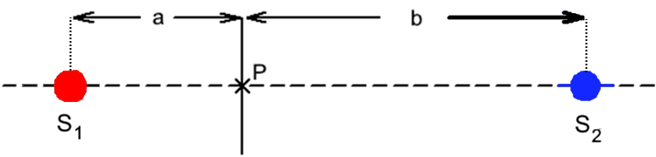
 |  |  |  | i. Déterminer le potentiel électrique au point P.
 |  |  |  | ii. Déterminer la grandeur, la direction et le sens du champ électrique au point P (par exemple en spécifiant « à gauche » ou « à droite »).

a) | i. | - Q₁ et Q₂ sont, respectivement, les charges des deux sphères S₁ et S₂.  - r est la distance entre les centres des deux sphères.  - ε₀ est la constante diélectrique, c’est une constante fondamentale.
 | ii. | 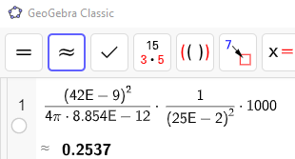 | 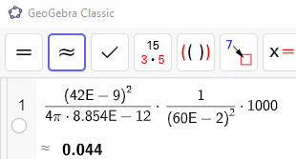
La multiplication du résultat par 1000 (pour convertir en mN) n'est pas nécessaire. Néanmoins, un nombre raisonnable de chiffres significatifs et une unité correcte doivent être donnés.
Si l’étudiant se contente d'utiliser les valeurs des forces pour r = 5 cm et r = 30 cm, puis divise par 25 ou 4 respectivement, en raison de la dépendance du carré inverse, il doit obtenir la note maximale.
b) | i. | 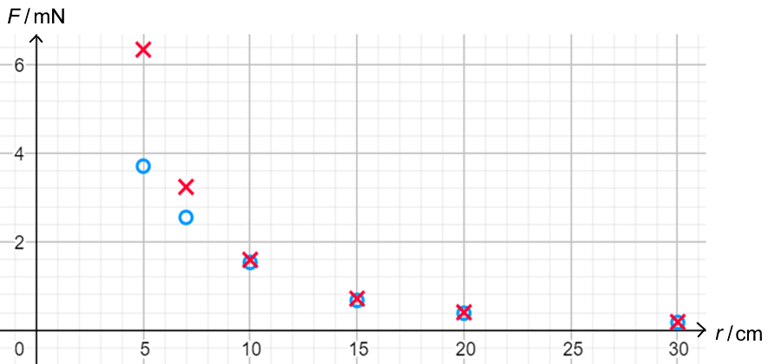  × théorique  O expérimentale
 | ii. | Pour les distances r > 10 cm, les valeurs déterminées expérimentalement concordent bien avec les valeurs théoriques. Pour les distances r < 10 cm, les valeurs déterminées expérimentalement sont plus petites que les valeurs théoriques.
Justification (une seule justification suffit) :
- À faibles distances, les charges ne peuvent pas être considérées comme des charges ponctuelles. Or la loi de Coulomb ne s'applique qu'à des charges ponctuelles.
- À faibles distances, l’influence électrostatique peut jouer un rôle, ce qui explique pourquoi les forces mesurées sont plus faibles que celles calculées.
- ...
c) | i. | $$F(r)=\frac{1}{4π ε_{0}}⋅\frac{Q_{1}⋅Q_{2}}{r^{2}}⇒ε_{0}=\frac{1}{4π F(r)}⋅\frac{Q_{1}⋅Q_{2}}{r^{2}}=\frac{{\left(42×10^{-9} C\right)}^{2}}{4π}⋅\frac{1}{F\left(r\right)⋅r^{2}}$$  r / cm 5,00 7,00 10,00 15,00 20,00 30,00  F / mN 3,71 2,55 1,53 0,67 0,38 0,17  ε₀ /(A·s·V⁻¹·m⁻¹) 1,51E-11 1,12E-11 9,17E-12 9,31E-12 9,24E-12 9,17E-12
 | ii. | L'une des méthodes suivantes est suffisante :  - Utiliser la moyenne des calculs avec toutes les données expérimentales.  - Obtenir plus de points avec les mesures expérimentales.  - Utiliser des appareils plus précis.  - ...
d) | i. | $V_{1}=\frac{1}{4π ε_{0}}⋅\frac{Q_{1}}{a}=\frac{1}{4π⋅8,8542×10^{-12}\frac{A⋅s}{V⋅m}}⋅\frac{3×10^{-8}C}{0,05 m}=5393 V$  $V_{2}=\frac{1}{4π ε_{0}}⋅\frac{Q_{2}}{b}=\frac{1}{4π⋅8.8542×10^{-12}\frac{A⋅s}{V⋅m}}⋅\frac{-3×10^{-8}C}{0,1 m}=-2696 V$  $V=V_{1}+V_{2}=5393 V+\left(-2696 V\right)=2697 V≈2700 V$
 | ii. | $E_{1}=\left|\frac{1}{4π ε_{0}}⋅\frac{Q_{1}}{a^{2}}\right|=\frac{1}{4π⋅8,8542×10^{-12}\frac{A⋅s}{V⋅m}}⋅\frac{3×10^{-8}C}{(0,05 m)^{2}}=1,08×10^{5}\frac{V}{m}$  Au point P, le champ ${\vec{E}}_{1}$est orienté vers la charge Q2.  $E_{2}=\left|\frac{1}{4π ε_{0}}⋅\frac{Q_{2}}{b^{2}}\right|=\left|\frac{1}{4π⋅8,8542×10^{-12}\frac{A⋅s}{V⋅m}}×\frac{-3,10^{-8}C}{{\left(0,1 m\right)}^{2}}\right|=0,27×10^{5}\frac{V}{m}$  Au point P, le champ ${\vec{E}}_{2}$est aussi orienté vers la charge Q2.  $⇒E=E_{1}+E_{2}=1,35×10^{5}\frac{V}{m}=135 \frac{\text{kV}}{m}$

